Реестр временных сооружений (металлические гаражи, ограждения, навесы),
на размещение которых в управе Левобережного района отсутствует разрешительная документация.
№ | Адрес размещения | Дата выявления | Вид временного сооружения (наименование, фото) | Сведения о владельце (ИНН для юр. лиц и ИП, Ф.И.О., адрес)
 | ул. Волгоградская, 47в  (ограждение автостоянки) | 13.06..2017 | 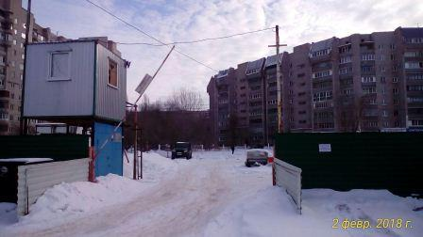  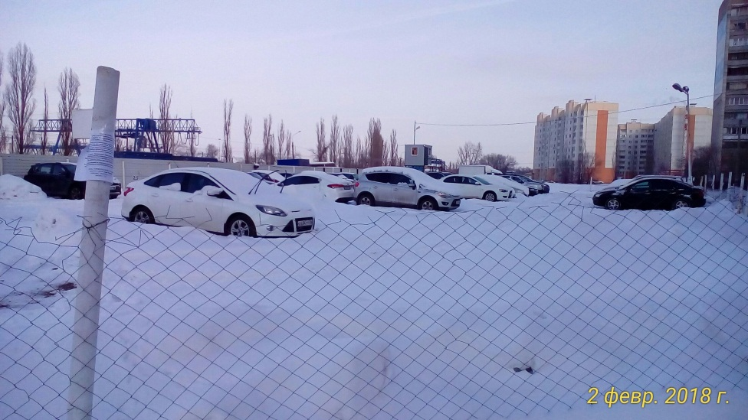 | Воробьев Андрей Юрьевич  г. Воронеж, ул. 232 Стрелковой дивизии, д. 51, кв. 65

